 | Министерство науки и высшего образования Российской Федерации  Федеральное государственное бюджетное образовательное учреждение  высшего образования  «Московский государственный технический университет  имени Н.Э. Баумана  (национальный исследовательский университет)»  (МГТУ им. Н.Э. Баумана)

ФАКУЛЬТЕТ | Инженерный бизнес и менеджмент
КАФЕДРА | Промышленная логистика

ЛАБОРАТОРНАЯ РАБОТА №2
по дисциплине
«Технологии машинного обучения»

НА ТЕМУ:

Обработка пропусков в данных, кодирование
категориальных признаков, масштабирование
данных.

Студент | ИБМ3-64Б |  |  |  | В.Д.Зазовский
 | (группа) |  | (подпись, дата) |  | (И.О. Фамилия)
Преподаватель |  |  |  |  | Ю.Е.Гапанюк
 |  |  | (подпись, дата) |  | (И.О. Фамилия)

Москва, 2026 г.

1. Описание задания
Цель работы: Изучение методов обработки пропусков, кодирования категориальных признаков и масштабирования данных.
Описание набора данных:
Создан синтетический набор данных 200 образцов с 4 числовыми признаками (age, income, score, experience), категориальным признаком (category: low/medium/high) и целевой переменной. Пропуски (10-12%) созданы искусственно в числовых и категориальных признаках для демонстрации методов обработки.

2. Текст программы

Загрузка данных и анализ пропусков
import pandas as pd
import numpy as np
from sklearn.impute import SimpleImputer
from sklearn.preprocessing import LabelEncoder, StandardScaler, MinMaxScaler
# Анализ пропусков
print('Пропуски:', df.isnull().sum())
print('Процент:', (df.isnull().sum()/len(df)*100).round(2))

Визуализация пропусков
sns.heatmap(df.isnull(), cbar=True, yticklabels=False, cmap='viridis')
plt.title('Визуализация пропусков')

Заполнение пропусков
# Числовые признаки - медиана
num_imputer = SimpleImputer(strategy='median')
df[['age', 'income']] = num_imputer.fit_transform(df[['age', 'income']])
# Категориальные - мода
cat_imputer = SimpleImputer(strategy='most_frequent')
df['category'] = cat_imputer.fit_transform(df[['category']]).ravel()

Кодирование категорий
# Label Encoding
le = LabelEncoder()
df['category_le'] = le.fit_transform(df['category'])
# One-Hot Encoding
df_encoded = pd.get_dummies(df, columns=['category'], prefix='cat')

Масштабирование
# StandardScaler (Z-нормализация)
scaler_std = StandardScaler()
df[['age_std', 'income_std']] = scaler_std.fit_transform(df[['age', 'income']])
# MinMaxScaler
scaler_mm = MinMaxScaler()
df[['age_mm', 'income_mm']] = scaler_mm.fit_transform(df[['age', 'income']])

3. Экранные формы с примерами выполнения программы
Рис. Визуализация пропусков в данных
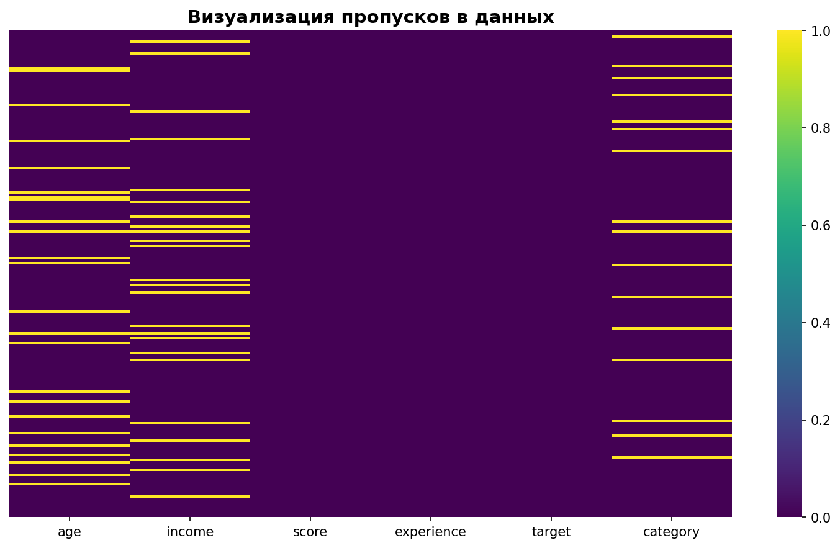
Рис. Сравнение методов масштабирования
